教师  教学设计 | 电子科技大学实验中学 陈丽
知识点 | 人教版《化学》（九年级下册）第九单元 课题2 溶解度 （第二课时）
微课名称 | 溶解度
学情分析 | 学生已经掌握了溶液的概念，对于构成溶液的两种成分溶质和溶剂也能够轻易地区分;并且熟练掌握了物质在溶解时的两种状态及相互之间的转化。本课以溶解度为核心，展开对溶液的定量研究，对学生的能力要求提升了一个层次，学习中所需的有关直角坐标系中曲线等数学知识，学生已经具备，一般不会造成学习障碍。
教学目标 | - 了解固体溶解度与气体溶解度的含义，理解固体溶解度的四个关键词。  - 通过体验数据处理的过程，学习绘制和分析溶解度曲线，学习数据处理的过程。  - 简单分析溶解度曲线
教学重难点 | 教学重点：固体溶解度的概念及其四要素  教学难点：学习绘制和分析溶解度曲线
设计思路 | 本课借助万彩动画大师将化学物质拟人的方式情景导入，并以游戏比赛的方式推动课程的进度，在比赛中同学们不仅收获了乐趣，也收获了化学知识。
教学过程
教学环节 | 具体内容 | 设计意图
新课引入 | 【小游戏】有一天，氯化钠和硝酸钾在比谁的溶解能力强  氯化钠说:“我溶解能力大，20℃时，在每50克水中最多能溶解18克。”  硝酸钾说:“那有什么了不起。在10℃时，我在100克水中最多能溶解20克呢。”  氯化钠说:“你的20克是溶解在100克水里，当然我比你强。”  硝酸钾说:“但是你的温度比我高，升高温度我能溶的更多。” | 将化学物质拟人化，通过游戏比赛，激发学生的学习兴趣。
过渡 | 两者谁也不服谁。这时老师走过来，两者齐声问道：“老师你来评评理！究竞谁的溶解能力强？  老师：“你们比较的条件都不一样，当然分不出高低，我建议用溶解度来作为评判标准。”  氯化钠和硝酸钾：“溶解度，那是什么？”
溶解度的  定义 | 溶解度分为固体溶解度与气体溶解度。  固体溶解度是指在一定温度下，某固态物质在100g溶剂中达到饱和状态时所溶解的质量。  气体溶解度通常是指气体压强为101kPa和一定温度时，在1体积水里溶解达到饱和状态时的气体体积 。” | 从溶质的状态，对比学习固体溶解度与气体溶解度的概念。
过渡 | 由于二者常温下都是固体，所以就比固体溶解度
固体溶解度的四要素 | ①指明一定温度  ②100g溶剂，通常指100g水  ③溶液是饱和状态  ④单位为克（g）  例如：在20℃时，在100克水里最多能溶解36克氯化钠（达到饱和状态），我们就说在20℃时，氯化钠的溶解度是36g。  此饱和溶液中溶质、溶剂、溶液的质量比为36:100：136。 | 通过四个关键词加深理解固体溶解度的概念
过渡 | 氯化钠：“好，那我们就来比一比20℃时，我们的溶解度吧！”  硝酸钾：“你怎么不比在60℃时的溶解度呢！”  老师：“物质在不同温度下的溶解度都是不一样的，在20℃时很低，在60℃时突然变得很高也说不准，为了公平起见，可以比较在0-100℃中多个温度下的溶解度，如何？”  氯化钠和硝酸钾：“好！”  一阵比试后 | 引出溶解度的2种表示方法
溶解度的表示方法 | 比赛结果有两种表示方法，一种是列表法，就是将不同温度下的溶解度用表格的形式记录下来。  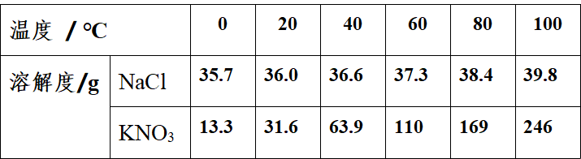  另一种是曲线法，就是将不同温度下的溶解度用坐标记录，并绘制成曲线，横坐标表示的是温度，纵坐标表示在该温度下的溶解度。不同温度下的溶解度都可以用图上的一个点来表示，例如，20℃的溶解度为31.6g的点就找横坐标为20，纵坐标为31.6，将这些点用圆滑的曲线连接起来，就得到了硝酸钾的溶解度曲线。 | 体会列表法具有数据准确，但随温度变化不够直观的缺点  利用动画的方式体验数据处理的过程，学习绘制溶解度曲线
 | 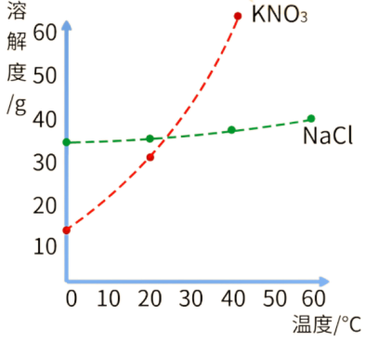
分析溶解度曲线 | 二位可以来看一看比赛结果  温度= t℃时，二位的溶解度是相等的，  当温度<t℃时，氯化钠的溶解度更高，  温度>t℃时，硝酸钾溶解度更高。  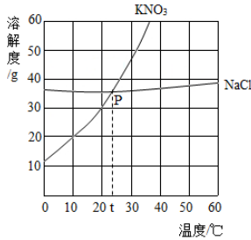 | 进行相应的“读图”训练，理解溶解度曲线交点的意义，会比较不同温度下的溶解度大小
回到比赛 | 硝酸钾：“哈哈哈，虽然小于t℃时我的溶解度更低，但多数温度下我的溶解度都要比你高，这场比赛我赢了！”老师：“这位小朋友，也不要太得意，正所谓人外有人山外有山，世界上还有许多物质在多数温度下的溶解度比你高。 | 获得游戏结果，为下节课大多数固体物质的溶解度曲线分析做铺垫
课堂小结 | 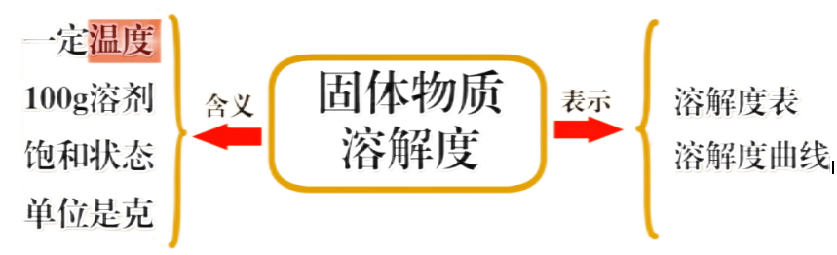  通过今天这节课，主要学习了固体物质溶解度，明确了固体溶解度的四个要素，其中温度是外部影响因素。还了解了溶解度的两种表示方法，同学们我们下次再见。

